1. **flex布局(设为flex布局后，子元素的float、clear和vertical-align属性失效)：**

.div {

display: flex;

}

1. **flex-direction——决定项目的排列方向，属性值：**
2. row（默认值，主轴为水平方向，左边开始）

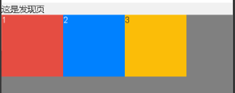

1. row-reverse（主轴为水平方向，右边开始）

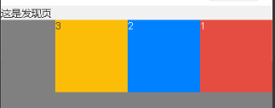

1. column（主轴为垂直方向，上边开始）

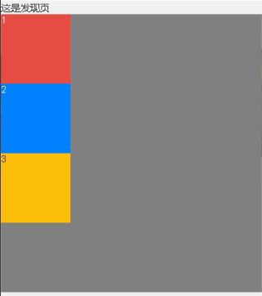

1. column-reverse（主轴为垂直方向，下边开始）

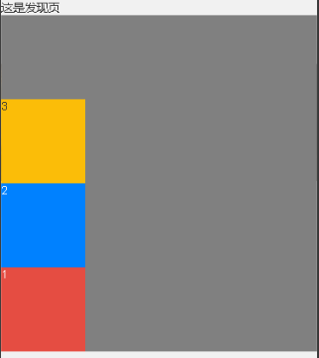

1. **flex-wrap——决定项目的换行方式**
2. nowrap（默认值，不换行）

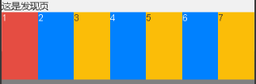

1. wrap（换行，第一行在上面）

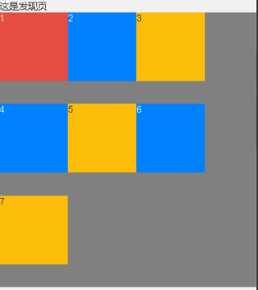

1. wrap-reverse（换行，第一行在下面）

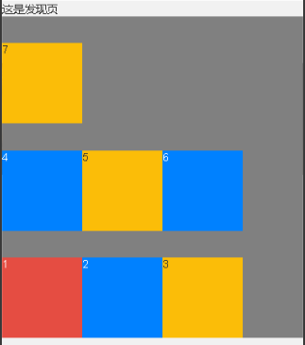

1. **flex-flow——flex-direction和flex-warp的简写**

flex-flow: row nowarp；

1. **justify-content——决定项目的水平对齐方式**
2. flex-start（默认值，左对齐）

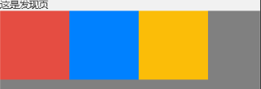

1. flex-end（右对齐）

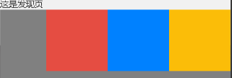

1. center（居中）

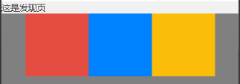

1. space-between（两端对齐）

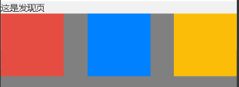

1. space-around（每个项目两侧的间隔相等）

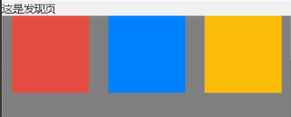

1. **align-items——决定项目的垂直对齐方式**
2. flex-start（上对齐）

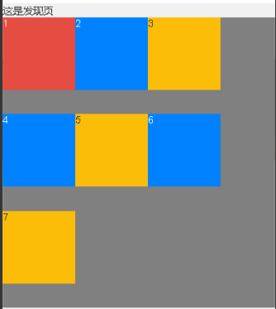

1. flex-end（下对齐）

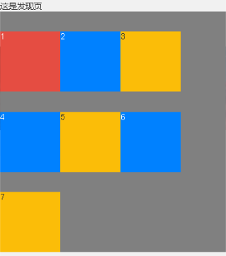

1. center（居中）

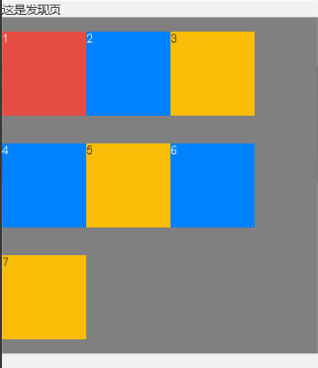

1. stretch（默认值。。。）
2. baseline（。。。）
3. **align-content——有多根轴线时（设置flex-wrap: wrap;即可），决定项目的多根轴线的对齐方式**
4. flex-start（上对齐）

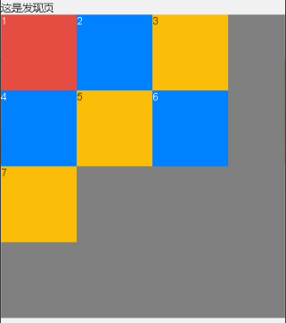

1. flex-end（下对齐）

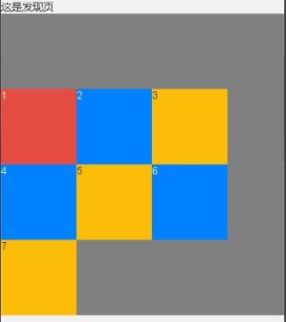

1. center（居中）

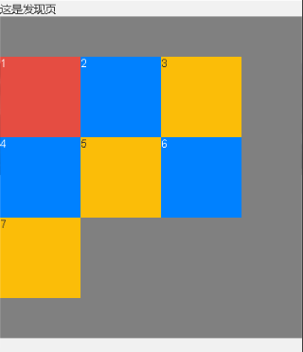

1. stretch（默认值，。。。）
2. space-between（两端对齐）

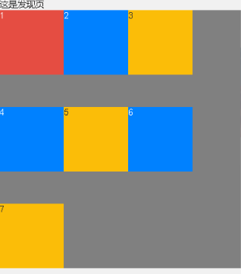

1. space-around（每个项目两侧的间隔相等）

